“점심시간엔 인기세트 5000원!”…노브랜드 버거, ‘5K 런치타임’ 프로모션 실시
오는 16일부터 22일까지 점심시간 인기메뉴 5종 세트 5000원 균일가 판매…최대 30% 할인
고물가 속 점심 값 부담 낮추는 가성비 버거 브랜드로서 역할 다 할 것

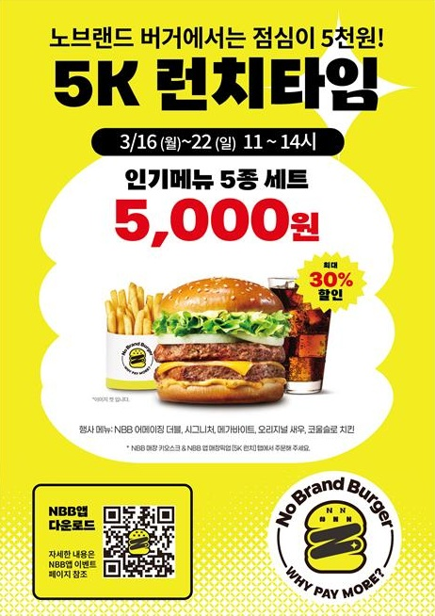

신세계푸드의 ‘노브랜드 버거’가 고물가 속 점심 값 부담을 덜어주는 ‘5K 런치타임’ 프로모션을 실시한다.

‘5K 런치타임’은 고객들이 점심시간에 노브랜드 버거 인기 메뉴 세트를 보다 합리적인 가격으로 즐길 수 있도록 마련된 행사다. 최근 외식 물가 상승으로 이른바 ‘런치플레이션(점심+인프레이션)’이 이어지는 가운데, 고객들이 5000원의 부담 없는 가격으로 든든한 점심 한 끼를 즐길 수 있도록 기획됐다.

노브랜드 버거는 오는 16일부터 22일까지 점심시간(오전 11시~오후 2시) 3시간 동안 매장 키오스크나 앱을 통해 △어메이징 더블 △시그니처 △메가바이트 △오리지널 새우 △코울슬로 치킨 등 인기 메뉴 5종 세트를 5000원에 균일가로 판매한다. 고객은 메뉴에 따라 최대 30% 할인된 가격으로 세트 메뉴를 즐길 수 있다.

노브랜드 버거는 ‘5K 런치타임’을 통해 합리적인 가격으로 든든한 점심을 즐길 수 있는 선택지를 제안하며, 대표 가성비 버거 브랜드로서 점심 값 부담을 덜어주는 역할을 강화할 계획이다.

신세계푸드 관계자는 “외식비 부담이 커진 상황에서 고객들이 실제로 체감할 수 있는 혜택을 제공하고자 이번 행사를 준비했다”며 “앞으로도 합리적인 가격과 차별화된 혜택으로 고객들이 부담 없이 즐길 수 있는 다양한 프로모션을 선보일 계획이다”고 말했다. <끝>

